**Definiti i 1100 giganti del TOR330 – Tor des Géants®**

**​​**

*Lunedì, 28 febbraio 2022* - Circa **1600 trail runners** hanno dato prova di ambire all’Olimpo dei Giganti iscrivendosi alla gara regina del **TORX®, il TOR330 – Tor des Géants®**. Ora, dopo le preiscrizioni e le conferme delle iscrizioni per chi ne aveva diritto, **la lista dei magnifici 1100 è pronta** e comprende, oltre ai circa **800 sorteggiati**, i **318 già iscritti** con priorità grazie ai PAX o all’iscrizione al TOR330 del 2020.

Sulla piattaforma **random.org**, che assicura imparzialità totale grazie al suo algoritmo basato anche sulla variabilità della pressione atmosferica, è stato infatti effettuato il sorteggio, e poi, tenendo conto delle quote paese, è stato stilato l'elenco definitivo di chi sarà ai nastri di partenza di **Courmayeur** domenica 11 settembre, con ben **64 nazioni rappresentate**.

Elenco che è stato svelato al pubblico oggi, lunedì 28 febbraio, in un evento in diretta streaming dall'**Omama Social Hotel** di Aosta, con la partecipazione di alcuni vincitori delle gare del **TORX®**, come **Franco Collé**, **Giuditta Turini** e **Lisa Borzani,** con le voci storiche della gara, **Silvano Gadin** e **Ivan Parasacco**.

**Ci sarà tempo fino al 31 marzo per perfezionare l’iscrizione.**[**Scopri la lista dei giganti**](https://www.100x100trail.com/it/elenco-iscritti/414/all?page=1&utm_source=sendinblue&utm_campaign=CS_05-2022_ITA__Definiti_i_1100_giganti_del_TOR330__Tor_des_Gants_ora_tocca_a_tutti_gli_altri&utm_medium=email)

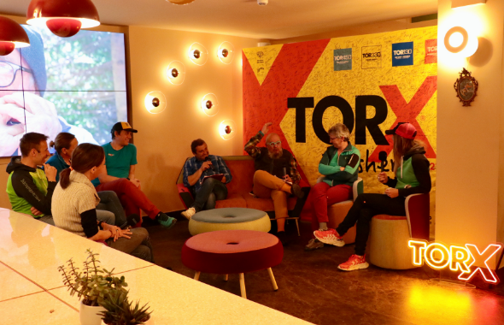

E adesso tocca a tutti gli altri. Da mezzogiorno di **martedì 1° marzo** alla mezzanotte di giovedì 31 marzo sarà possibile iscriversi, sul portale 100x100 trail, alle tre restanti gare del **TORX®**, ossia il **TOR450 – Tor des Glaciers, il TOR130 – Tot Dret ed il TOR30 – Passage au Malatrà**.

Il numero dei posti è limitato: è di **200** infatti il numero massimo di partecipanti al TOR450, 500 per **TOR130** – che metterà a disposizione 200 PAX per il **TOR330** – Tor des Géants® del 2023 – e TOR30, gare sempre molto partecipate e spesso sold out in pochi giorni.



**Cos'è un PAX?**

Il **PAX** è un sistema che permette di potersi iscrivere al **TOR330 - Tor des Géants®** senza passare dal sorteggio. I **PAX** sono pettorali dedicati esclusivamente a chi ha concluso una gara **TORX®** **eXperience**, indipendentemente dalla posizione in classifica.

Ogni anno viene messo a disposizione per il TOR330 - Tor des Géants® un numero limitato di PAX.

Per ottenere un PAX bisogna essere finisher di una gara TORX® eXperience, in automatico, si otterrà il PAX per potersi iscrivere al TOR330 - Tor des Géants® dell'anno successivo.

**Le gare TORX® experience**

- **TOR130 - Tot Dret**: 200 PAX per il TOR330 - Tor des Géants® 2023. Gara dal 13 al 15 settembre 2022 - Iscrizioni dal 1° marzo 2022 su www.100x100trail.com

- **Gran Trail Courmayeur,** GTC100: 100 PAX per il TOR330 - Tor des Géants® 2023 dall'8 al 10 luglio 2022 - Iscrizioni aperte su www.100x100trail.com

- NEW! **TORX® Cina** - LetourSports: estate 2022, maggiori informazioni a breve

- **altre tappe in Italia e all'estero** verranno annunciate nei prossimi mesi

**PRESS OFFICE TORX®**

**Erica Motta - Head of Communication**

M + 39 347 1342003

e.motta@vdatrailers.it

**Massimiliano Riccio - PiùPress**

M +39 347 9179915

press@vdatrailers.it